[哈尔滨佛学院](https://baike.baidu.com/item/%E5%93%88%E5%B0%94%E6%BB%A8%E4%BD%9B%E5%AD%A6%E9%99%A2/18768463" \t "https://baike.baidu.com/item/%E5%93%88%E5%B0%94%E6%BB%A8%E4%BD%9B%E5%AD%A6%E9%99%A2/_blank)是一所[汉语](https://baike.baidu.com/item/%E6%B1%89%E8%AF%AD/114218" \t "https://baike.baidu.com/item/%E5%93%88%E5%B0%94%E6%BB%A8%E4%BD%9B%E5%AD%A6%E9%99%A2/_blank)系[全日制](https://baike.baidu.com/item/%E5%85%A8%E6%97%A5%E5%88%B6/7803066" \t "https://baike.baidu.com/item/%E5%93%88%E5%B0%94%E6%BB%A8%E4%BD%9B%E5%AD%A6%E9%99%A2/_blank)中等佛教院校，多年来坚持学修一体化，为佛教界培养、输送了大量的优秀僧才而受到佛教界的好评，下一步佛学院还要进一步完善各项设施，提高教学质量，争取成为佛教界知名院校。[哈尔滨佛学院](https://baike.baidu.com/item/%E5%93%88%E5%B0%94%E6%BB%A8%E4%BD%9B%E5%AD%A6%E9%99%A2/18768463" \t "https://baike.baidu.com/item/%E5%93%88%E5%B0%94%E6%BB%A8%E4%BD%9B%E5%AD%A6%E9%99%A2/_blank)的前身是哈尔滨市[极乐寺](https://baike.baidu.com/item/%E6%9E%81%E4%B9%90%E5%AF%BA/2263524" \t "https://baike.baidu.com/item/%E5%93%88%E5%B0%94%E6%BB%A8%E4%BD%9B%E5%AD%A6%E9%99%A2/_blank)佛学院，始建于[1924年](https://baike.baidu.com/item/1924%E5%B9%B4/5189216" \t "https://baike.baidu.com/item/%E5%93%88%E5%B0%94%E6%BB%A8%E4%BD%9B%E5%AD%A6%E9%99%A2/_blank)。[2015年](https://baike.baidu.com/item/2015%E5%B9%B4/9660532" \t "https://baike.baidu.com/item/%E5%93%88%E5%B0%94%E6%BB%A8%E4%BD%9B%E5%AD%A6%E9%99%A2/_blank)8月份，[国家宗教事务局](https://baike.baidu.com/item/%E5%9B%BD%E5%AE%B6%E5%AE%97%E6%95%99%E4%BA%8B%E5%8A%A1%E5%B1%80/2281234" \t "https://baike.baidu.com/item/%E5%93%88%E5%B0%94%E6%BB%A8%E4%BD%9B%E5%AD%A6%E9%99%A2/_blank)正式批准同意设立[哈尔滨佛学院](https://baike.baidu.com/item/%E5%93%88%E5%B0%94%E6%BB%A8%E4%BD%9B%E5%AD%A6%E9%99%A2/18768463" \t "https://baike.baidu.com/item/%E5%93%88%E5%B0%94%E6%BB%A8%E4%BD%9B%E5%AD%A6%E9%99%A2/_blank)。

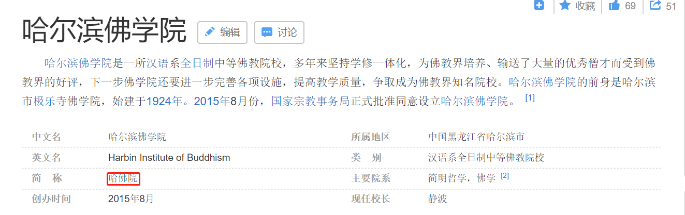

没有婚姻恋爱关系

一、报考要求

1、可凭所在寺院或当地佛协的证明，师父推荐，以及健康证件于8月1日以后来校进行双向考核，并等待8月25日开学前统考及录取通知。

2、学僧年龄要求在18岁至40岁[左右](https://baike.baidu.com/item/%E5%B7%A6%E5%8F%B3/33480" \t "https://baike.baidu.com/item/%E5%93%88%E5%B0%94%E6%BB%A8%E4%BD%9B%E5%AD%A6%E9%99%A2/_blank)的[出家](https://baike.baidu.com/item/%E5%87%BA%E5%AE%B6" \t "https://baike.baidu.com/item/%E5%93%88%E5%B0%94%E6%BB%A8%E4%BD%9B%E5%AD%A6%E9%99%A2/_blank)人。沙弥、[比丘](https://baike.baidu.com/item/%E6%AF%94%E4%B8%98" \t "https://baike.baidu.com/item/%E5%93%88%E5%B0%94%E6%BB%A8%E4%BD%9B%E5%AD%A6%E9%99%A2/_blank)均可。 [2]